TRDP e TCNOpen

Inizializzazione strutture dati
USER_App
vsPort
TCNOpen
tlp_publish
PD_ELE_T
PD_ELE_T
tlp_subscribe
PD_ELE_T
PD_ELE_T
sink
source
TRDP_SESSION_T apph
PD_ELE_T* pSndQueue
PD_ELE_T* pRcvQueue

tlc_process
È la funzione principale, nel caso dell’implementazione prevista al momento. Nell’albero si può vedere l’intero processo della tlc_process. Una prima fase in cui vengono gestite le porte SOURCE. Una seconda fase in cui si opera sulle porte SINK ed una terza fase in cui vengono gestiti i MESSAGE DATA in ricezione, in trasmissione e gestione dei timeout di ricezione.

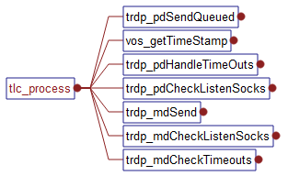
SOURCE

SINK

MD

Gestione delle porte SOURCE
Nella funzione trdp_pdSendQueued si ha il ciclo sulla lista concatenata di elementi PD_ELE_T e nello specifico: appHandle->pSndQueue. Per ogni elemento il cui “now >= timeToGo” viene eseguito il path evidenziato, fino all’invio su socket. La funzione tlc_process viene quindi chiamata periodicamente, con un periodo che è una frazione della porta con frequenza maggiore allo scopo di minimizzare l’errore relativo alla specifica di ciclo di tutte le porte. Per quanto riguarda l’aggiornamento dei dati delle porte viene utilizzata la chiamata tlp_put che, data la possibilità di essere eseguita in un contesto utente diverso dal contesto del processo che chiama la tlc_process, utilizza la mutua esclusione tramite l’oggetto mutexTxPD.

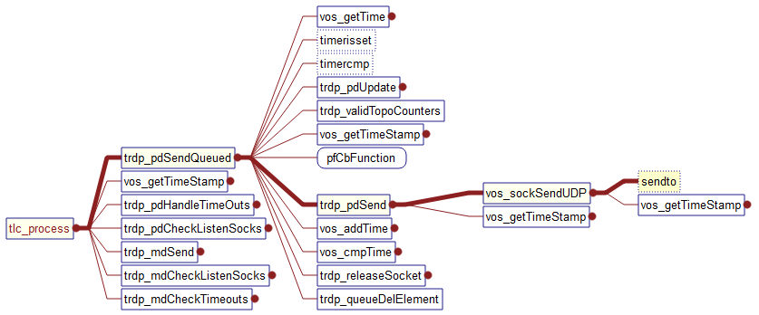

Gestione delle porte SINK
Mentre l’aggiornamento dei dati delle porte SOURCE, da un punto di vista applicativo, viene gestito in modo sincrono è la fase di invio che in modo asincrono, allo scadere del tempo di ciclo si occupa di inviare su socket i dati, per le porte SOURCE il paradigma è capovolto. Nel senso che i dati, rispetto al flusso applicativo principale, arrivano in modo asincrono. Per tale motivo la ricezione di tali pacchetti determina l’invocazione di specifiche callback predeterminate dall’applicativo in fase di configurazione della libreria.
Nella tlc_process ci sono due funzioni che coinvolgono le porte SINK evidenziate nel grafo sotto. La prima trdp_pdCheckListenSocks che rileva i socket che risultano “segnalati” e la seconda trdp_pdHandleTimeOuts che, ciclando su tutte le porte SINK, controlla lo sforamento dei timeout di ricezione. Entrambe le funzioni notificano l’evento tramite le callback sopra menzionate.

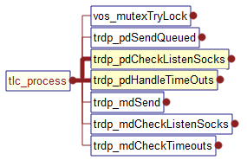

Gestione delle ricezioni:
La fase di ricezione prevede uno step precedente che consiste nella sospensione su una select relativa a tutti i socket in lettura. Questo permette di ottenere un comportamento pseudo-bloccante, ma con specifico timeout che, se opportunamente dimansionato, si rileva funzionale al ciclo generale di gestione sia delle porte SINK che di quelle SOURCE. Tale intervallo di sospensione viene impostato ad una frazione della porta con ciclo più basso. Nel caso di uscita con timeout la parte di gestione della ricezione viene ignorata e solo quella relativa alla gestione dei timeout viene eseguita.
L’operazione di ricezione viene effettuata tra le chiemate FD_SET ed FD_CLEAR per tutti i socket in lettura, relativi quindi a porte dichiarate SINK e aperti in modo non bloccante. Dopo l’operazione di ricezione, ci sono una serie di operazioni volte alla validazione del pacchetto. Sia in termini di pacchetto sottoscritto, sia in termini di correttezza dei dati contenuti.
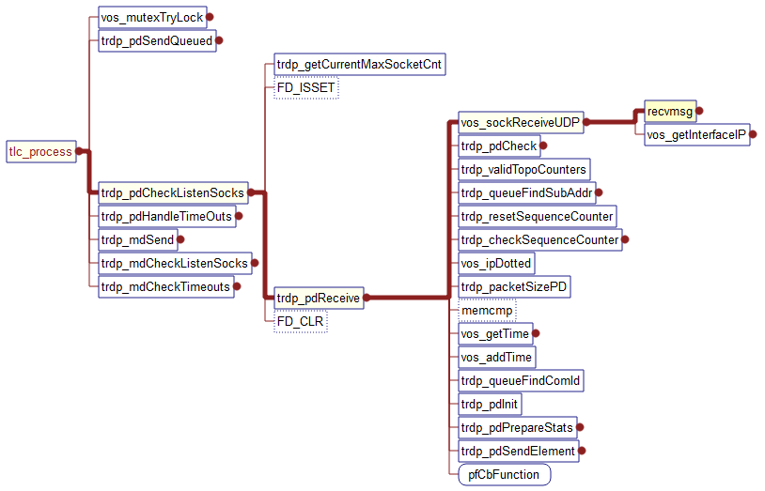
Il pacchetto viene sottoposto alle seguenti fasi:

trdp_pdCheck | validazione da un punto di vista della correttezza dei dati, dimensioni e crc
trdp_validTopoCounters | controllo di appartenenza della eventuale rete topologica
trdp_queueFindSubAddr | controllo che il pacchetto riguardi una delle porte per cui è stata eseguita la sottoscrizione
trdp_checkSequenceCounter | controllo della sequenza (in caso di errore non notifica)
 | funzioni varie per la gestione di dati statistici
pfCbFunction | la chiamata alla funzione callback utente suddetta.

TODO: verificare tutte le fasi di gestione errori

Gestione dei timeout:
